

研究生学位管理应用
操作手册

目 录
目 录 1
1 阅读指南 1
1.1编写目的 1
1.2 手册构成 1
1.3 使用对象 1
2 系统的启动与进入 2
2.1登录主页面 2
3 答辩成绩录入 2
3.1答辩成绩录入 2

1 阅读指南

1.1编写目的
本系统是针对东南大学研究生学位模块的全过程一体化管理系统，本操作手册作为院系使用时的速查手册用。

1.2 手册构成
本手册提供了院系对学位模块相关操作的使用方法。

1.3 使用对象
答辩秘书。

2 系统的启动与进入

2.1登录主页面
登陆单体系统：http://ehall.seu.edu.cn/gsapp1/sys/yjsemaphome/*default/index.do?min=1#/gzzm 输入本人一卡通号、密码，登录。如图2-2-1所示。
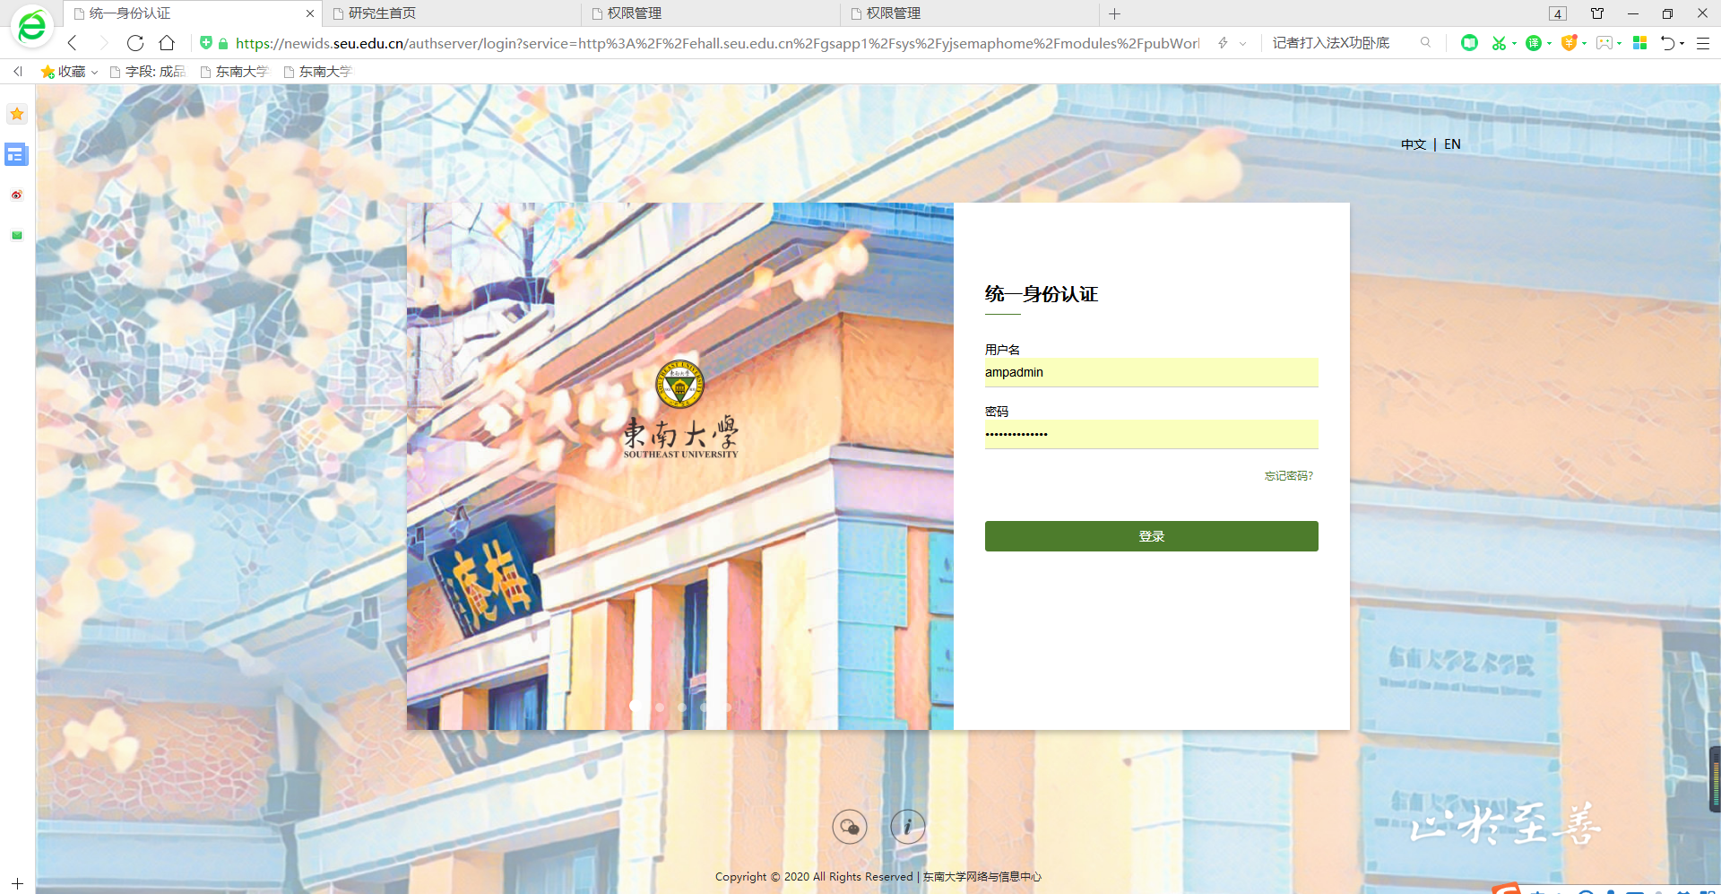
图2-1-1

3 答辩成绩录入

3.1答辩成绩录入
登录之后，点击学位管理-答辩管理应用-答辩结果录入，如图3-1-1所示。
答辩秘书需要在系统里提交答辩相关信息，内容包括答辩过程记录，答辩结果（包括答辩成绩，答辩决议等）。
答辩决议需现场打印，打印件请答辩委员会主席签字确认。
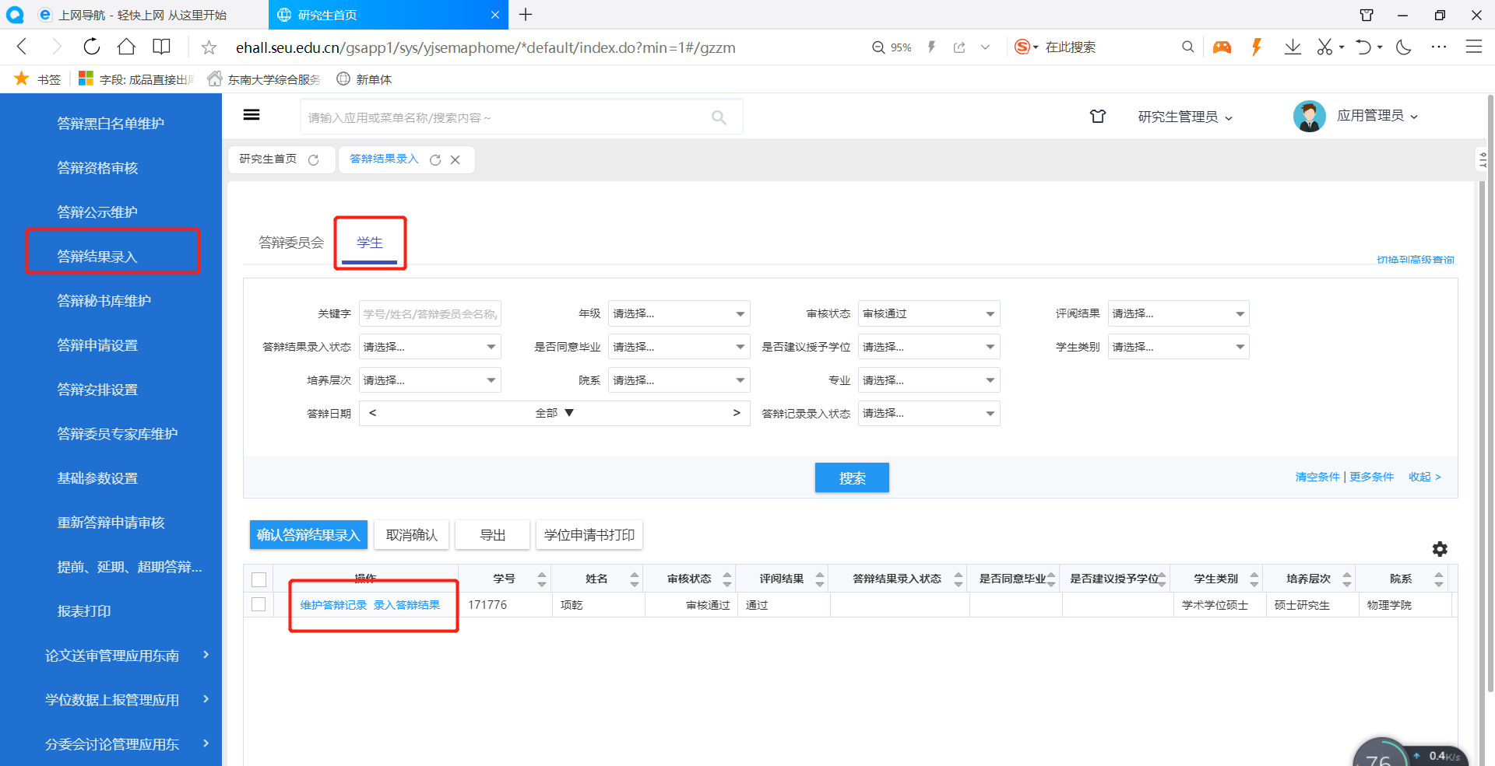
图3-1-1
答辩记录录入，录入完成后提交。（答辩记录可在答辩后整理完成后录入系统，提交后打印出答辩记录）
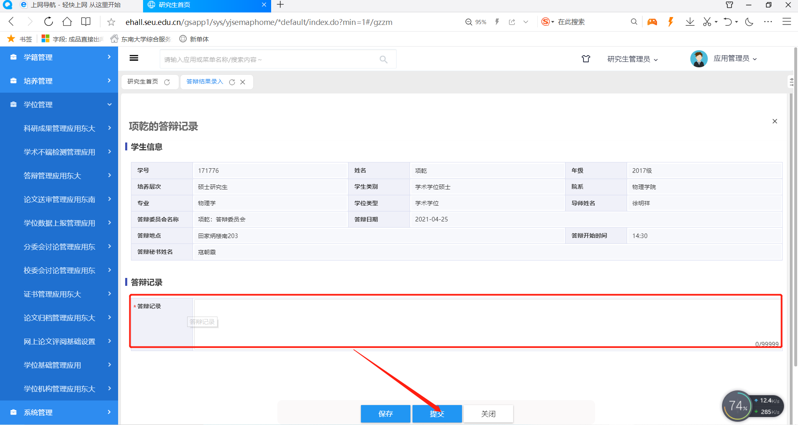
图3-1-2
答辩结果录入，录入完成后提交。（提交后打印出答辩决议书，并需要答辩主席签字）。
答辩结束后，答辩秘书把答辩记录和决议书交给学生。
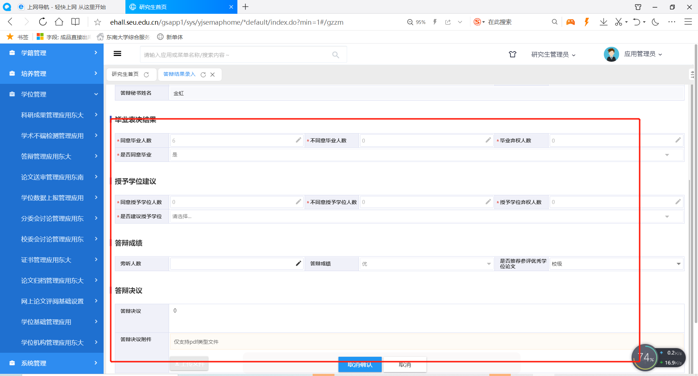
图3-1-3

